OSGi
OSGi Runtime（即标准的具体实现）包括：
Eclipse Equinox，Apache Felix，Knopflerfish
http://www.javaworld.com/article/2077853/java-se/hello--osgi--part-2--introduction-to-spring-dynamic-modules.html
模块化设计
- 面向服务的组件模型设计
- 动态性设计
- 面向接口的开发
OSGi Specification
Eclipse Equinox
Apache Felix
Knopflerfish
Apache Karaf
标准
实现
增强

核心框架
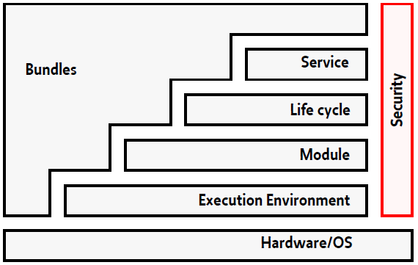
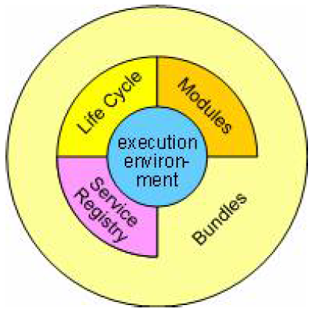
- execution environment：最小Java运行环境
- Modules：类加载机制
- Life Cycle：生命周期管理层
- Service Registery：服务注册

Module Layer
OSGi负责bundles间的依赖管理，加载bundle时解析MANIFEST.MF文件，并加载所有依赖的bundles。如果依赖不完整，则不Resolve该bundle。
多个满足依赖要求的bundles存在则取版本最新，相同版本则取加载时INSTALL ID最小的bundle。

MANIFEST.MF
bundle打包成.jar，其中META-INF/MANIFEST.MF定义bundle属性，OSGi属性以Bundle-开头，非OSGi运行时会忽略OSGi属性。
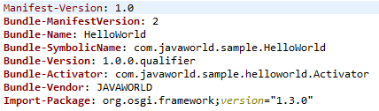
Bundle-ManifestVersion：OSGi版本，1对应OSGi R3，2对应OSGi R4。
Bundle-Name：bundle名称
Bundle-SymbolicName：bundle唯一代号
Bundle-Version：bundle版本号，Bundle-SymbolicName和Bundle-Version能唯一确定bundle
Bundle-Activator：实现BundleActivator接口的类名，用于通知start和stop事件
Bundle-Vendor：bundle开发者
Bundle-Localization：bundle保存国际化文件的位置
Bundle-Name: %BundleName
Bundle-Version: %BundleVersion
Bundle-Location: OSGI-INF/I10n
OSGI-INF/I10n/bundle_语言_国家_变量.properties文件内容：
BundleName=OSGI Opendoc
BundleVersion=1.0

Bundle-RequiredExecutionEnvironment：bundle必须的运行时环境，最低要求
Bundle-ActivationPolicy：lazy需要时启动，为空则默认启动
Bundle-ClassPath：bundle加载class的路径，默认为”.”，与bundle在同一路径下
Import-Package：依赖包，只有导入其他bundle的包才能访问其提供的接口
Export-Package：OSGi规定Bundle内部的类外部是无法访问到的，必须通过Export-Package将其接口发布出去，其他bundle通过Import-Package导入，才可以访问
org.wso2.mbp.echo包发布出去
org.wso2.mbp.echo及其子包发布出去
前面的生效，导致后面失效，需改变顺序
DynamicImport-Package：动态引用package，使用package时才获取，而不是在resolve阶段
Private-Package：私有包，只打包到bundle中，但不发布，在实现和接口在同一个包下时有用
org.wso2.mbp.echo打包到bundle中
都打包到bundle中，但只有org.wso2.mbp.exportsample发布。生成的内容：
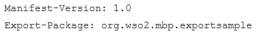
有问题的配置，生成的内容：
正确的配置方式：
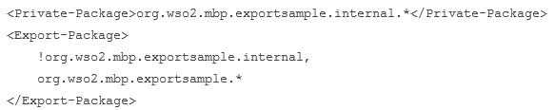
Require Bundles：可使用该Bundle中所有的资源文件和export的package
Fragment Bundles：通过Fragment-Host指定所依附的Bundle，只有在该Bundle使用时才会激活Fragment Bundle。
Extension Bundles：通过Fragment-Host指定到system bundle的方式来实现对system bundle 的扩展。

ClassLoader
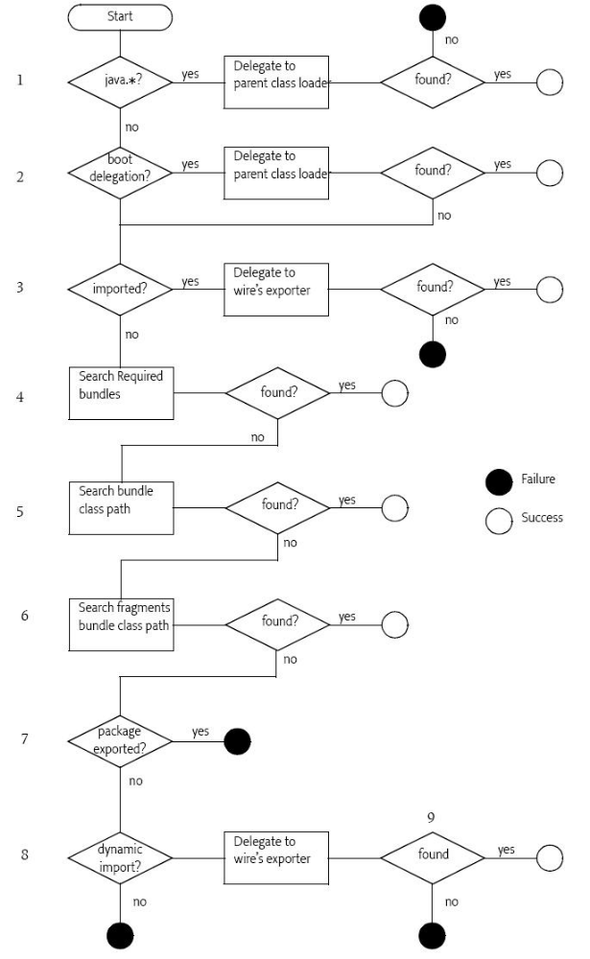
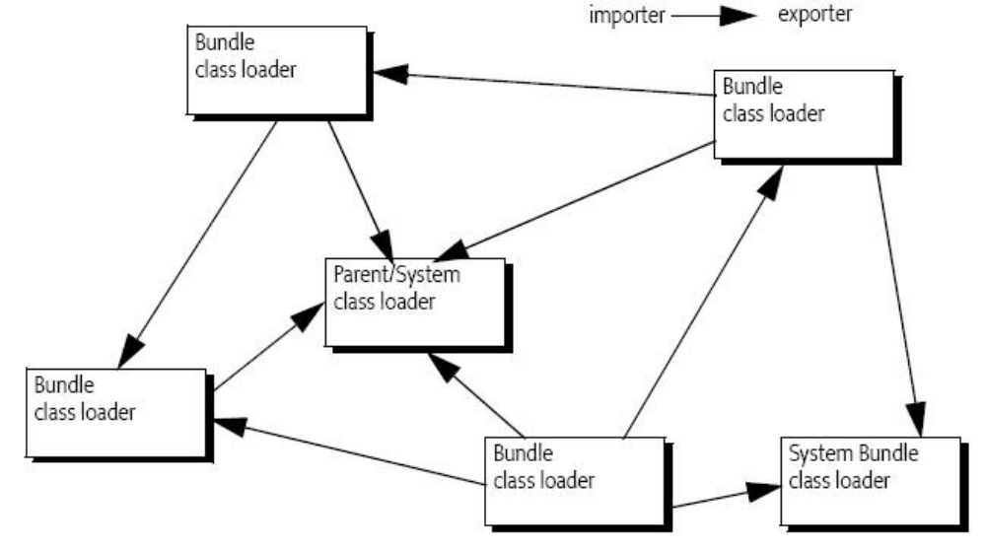

Life Cycle
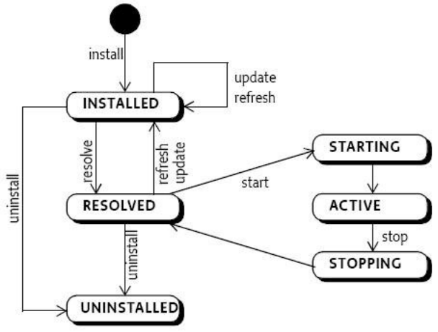
INSTALLED：调用install加载，没有解析MANIFEST.MF中的依赖前
RESOLVED：准备好启动或已停止，成功解析所有依赖的bundles后由INSTALLED变RESOLVED，或者stop方法结束后，由STOPPING变RESOLVED
STARTING：正在启动中，调用start方法，没返回前
ACTIVE：已启动，正在运行中
STOPPING：正在停止中，调用stop方法，没返回前
UNINSTALLED：调用uninstall已卸载
源bundle将一个提供服务的POJO注册在OSGi容器中，目标bundle向OSGi容器请求提供某个接口的服务，当找到该服务后，目标bundle绑定它，并调用其接口。

Service Layer
Service Layer基于Module Layer和Lifecycle Layer，定义了bundle动态协作的服务发布、查找和绑定模型。已被Declarative Services替代。

Declarative Services
OSGI搭建的系统由Bundle组成，而每个Bundle由多个Component或Java Object共同组成，每个Component又有可能引用或暴露了多个Service。
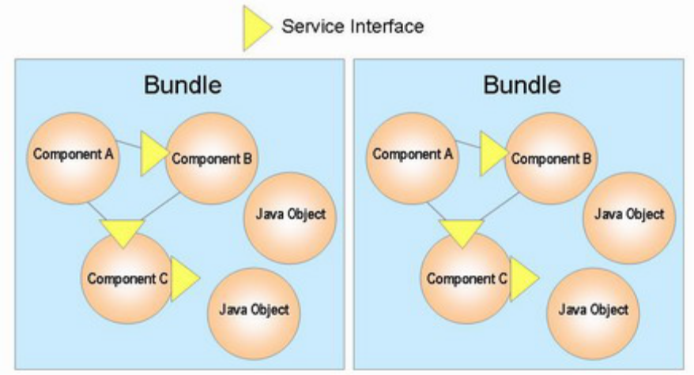
- Immediate Component
对于Immediate Component，DS会立刻激活这个Component。在这个Component的配置文件被改动、配置信息文件(properties文件)被改动以及所引用的Service被改动的情况下，DS都会重新装载并激活这个Component，同时对于引用了这个Component中Service的Component也会做同样的动作。
- Delayed Component
对于Delayed Component，DS会根据配置文件中的Service的配置，注册Service的信息，但此时不会激活这个Component。直到这个Component被请求的时候DS才会去激活这个Component，相应的设置引用的Service。
在这个Component引用的Service发生改变的情况下，DS不会重新装载这个Component，而会采用调用配置中设置的bind、unbind方法来重新设置引用的Service。
- Factory Component
Factory Component和Immediate Component基本相同，不过它在激活后注册的只是一个ComponentFactory服务，只有在调用ComponentFactory的newInstance后才会激活里面的各个组件。

关键类

BundleActivator
模块需实现BundleActivator接口，以获得startup和shutdown事件。BundleActivator需有无参public构造函数，供Class.newInstance()创建
public class Activator implements BundleActivator {

容器调用Activator的start()方法完成初始化，传入BundleContext，以获取OSGi容器信息，如果抛异常，则bundle不会被放入容器
public void start(BundleContext context) throws Exception {
System.out.println("Hello World!!");
}

容器调用Activator的stop()方法结束bundle
public void stop(BundleContext context) throws Exception {
System.out.println("Goodbye World!!");
}

}

BundleContext
- 安装bundle
context.installBundle
- 获取bundle
context.getBundle
- 注册服务
ServiceRegistration serviceRegistration = context.registerService(String serviceName, Object serviceInstance, Dictionary<String, ?> serviceParameters)
serviceName：注册服务名称
serviceInstance：服务实例
serviceParameters：服务实例属性，如果多个服务发布了同个接口，目标bundle可通过属性区分使用哪个服务，例如new Hashtable<String, String>().put(“Language”,”English”)，取引用时通过"(Language=*)"
serviceRegistration.unregister() 卸载服务，调用stop
- 获取服务
ServiceReference serviceRef = context.getServiceReference(String serviceName)
Object service = context.getService(serviceRef)

BundleReference

Bundle
getHeaders：获取MANIFEST.MF属性
loadClass：加载bundle中的类
getResource：获取bundle中的资源文件

启动级别

config.ini
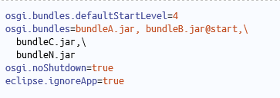
osgi.bundles.defaultStartLevel：bundle默认启动级别
osgi.startLevel：系统启动级别
系统启动级别>bundle启动级别时，bundle默认启动
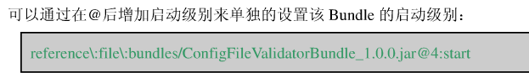
启动系统时，OSGi按照各bundle的启动级别（如果没设，则采用osgi.bundles.defaultStartLevel）从小到大启动，如果启动级别相同，则按照bundle ID从小到大启动，一直启动到系统启动级别为止。
osgi.bundles：加载模块，格式<URL | simple bundle location>[@ [<start-level>] [":start"]]>
举例：
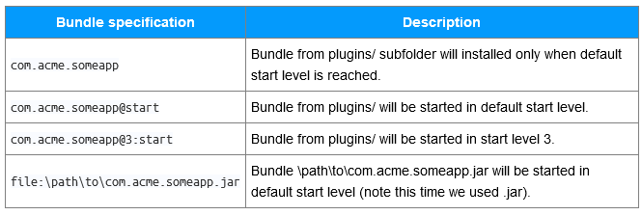
eclipse.ignoreApp：不启动Eclipse
osgi.noShutdown：equinox.launcher启动时运行eclipse.exe，如果找不到就退出

StartLevelService
在MANIFEST.MF中import packages:org.osgi.service.startLevel
ServiceReference serviceRef = context.getServiceReference(StartLevel.class.getName());
StartLevel startLevel = (StartLevel) context.getService(serviceRef);
- getBundleStartLevel(Bundle bundle)：获取Bundle的启动级别
- getInitialBundleStartLevel()：获取默认启动级别，osgi.bundles.defaultStartLevel
- getStartLevel()：获取系统启动级别，osgi.startLevel
- setBundleStartLevel(Bundle bundle, int startLevel)：设置bundle的启动级别
- setInitialBundleStartLevel(int startLevel)：设置bundle默认启动级别
- setStartLevel(int startLevel)：设置系统启动级别

Service监听

ServiceListener
public interface ServiceListener{
监听服务注册、注销事件，实现该接口，容器中只要发生服务改变事件，则获得通知
void serviceChanged(ServiceEvent event);
}
ServiceEvent三个值：
ServiceEvent.REGISTERED
ServiceEvent.MODIFIED
ServiceEvent.UNREGISTERING

BundleContext
addServiceListener(ServiceListener listener)

ServiceTracker
当服务可用时获取服务
ServiceTracker m_tracker = new ServiceTracker(m_context, m_context.createFilter( "(&(objectClass=" + DictionaryService.class.getName() + ")" + "(Language=*))"), null);
m_tracker.open();
DictionaryService dictionary = (DictionaryService) m_tracker.getService();

Bundle监听
在OSGI中事件分为Framework Event和Bundle Event两种，Framework Event用于报告Framework已启动、改变了StartLevel、刷新了packages或是出现了错误；而Bundle Event则用于报告Bundle的生命周期的改变。
可通过实现BundleListener或SynchronousBundleListener来监听Bundle Event，可通过实现FrameworkListener来监听Framework Event。

BundleListener
可实现BundleListener，传入BundleEvent，用于监听Bundle生命周期变化

FrameworkListener
可实现FrameworkListener接口，获取FrameworkEvent，用于监听Framework启动，StartLevel修改，package刷新或出错事件

DependencyManager
Activator需要继承自DependencyActivatorBase
public class Activator extends DependencyActivatorBase {
public void init(BundleContext context, DependencyManager manager) throws Exception {
设置接口和实现类，如果有依赖则依赖全部解析后初始化
manager.add(createComponent()
.setInterface(Store.class.getName(), null)
.setImplementation(MemoryStore.class)
.add(createServiceDependency()
.setService(Store.class)
.setRequired(true)
)
.add(createServiceDependency()
.setService(LogService.class)
.setRequired(false)
.setCallbacks("added", "removed")
)
);
}
}

Eclipse Equinox

命令行
eclipse/plugins模块下， console启动需要bundles：
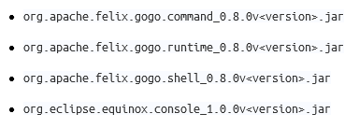
创建configuration/config.ini
osgi.bundles= file\:org.eclipse.equinox.console_1.1.0.v20140131-1639.jar@start,file:\org.apache.felix.gogo.command_0.10.0.v201209301215.jar@start,file:\org.apache.felix.gogo.runtime_0.10.0.v201209301036.jar@start,file:\org.apache.felix.gogo.shell_0.10.0.v201212101605.jar@start
NB
java -jar org.eclipse.osgi_3.10.1.v20140909-1633.jar -console
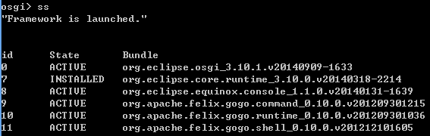
ss：显示已加载模块的简单状态
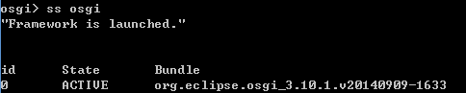
ss bundlename：只显示包含bundlename的信息
start <bundle-id> 启动bundle
stop <bundle-id> 停止bundle
update <bundle-id> 更新bundle
diag <bundle-id> 诊断bundle，显示所有找不到的依赖
install URL 通过URL加载bundle，install file:\path\to\somebundle_1.2.3.20120931.jar
uninstall <bundle-id> 卸载bundle
bundle <bundle-id> 显示bundle信息
headers <bundle-id> 显示bundle的MANIFEST.MF信息
services filter 显示所有可用的服务和使用者，例如 services (objectclass=*ManagedService*)提供ManagedService实现的所有服务

Eclipse
http://www.javaworld.com/article/2077837/java-se/hello--osgi--part-1--bundles-for-beginners.html?page=2
File->New->Project->Plug-in Project
输入ProjectName， Target Platform: OSGi framework->Standard
Templates中选Hello OSGi Bundle，创建项目

项目->Run->Run Configuration->双击OSGi Framework
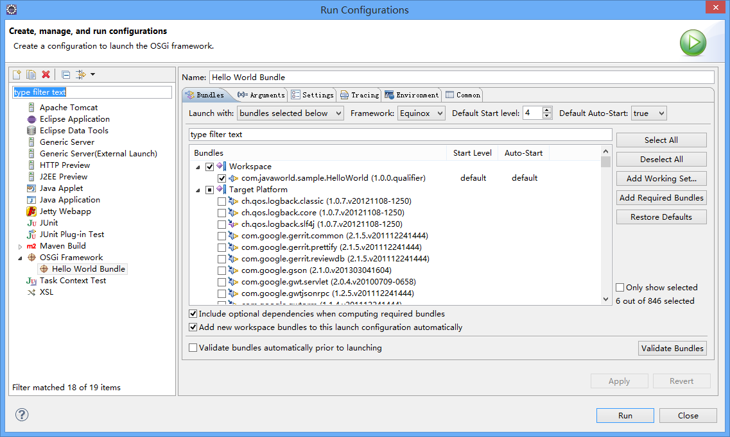
勾选Workspace，选择org.eclipse.osgi, org.eclipse.equinox.console,org.apache.felix.gogo.command,org.apache.felix.gogo.runtime,org.apache.felix.gogo.shell
Apply->Run
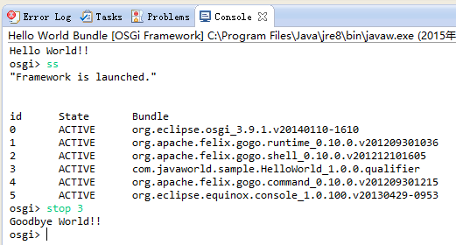

Apache Felix
java -jar bin/felix.jar
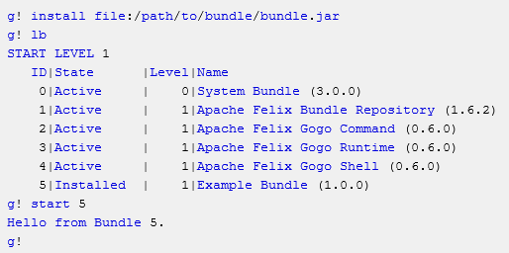
Gogo Runtime：核心命令处理方法
Gogo Shell：基于文字的用户接口shell
Gogo Command：基本命令集
Bundle Repository：bundle repository service

Felix与Eclipse集成http://zqc-0101.iteye.com/blog/1153291

Apache Karaf
Felix是OSGi运行时（runtime），Karaf是在Felix的基础上增加了终端，SSH远程连接等功能的轻量级OSGi容器，如下图所示，最下面的OSGi Runtime可以是Felix或者Equinox等具体实现，而Karaf在其上提供了额外特性，如Console，Logging，Deployer等。
Karaf默认使用Felix作为OSGi框架实现， Aries作为Blueprint标准实现。
Apache Felix (which is an implementation of the OSGi 4.2 framework)
Apache Aries (which is an implementation of the Blueprint standard)
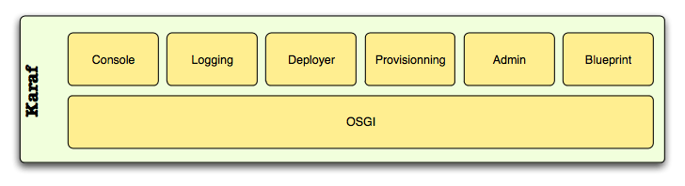
提供的特性包括：
- Hot deployment
- Complete Console
- Dynamic Configuration
- Advanced Logging System
- Provisioning
- Management
- Remote
- Security
- Instances
- OSGi frameworks
启动：
regular mode：bin/karaf
server mode：bin/karaf server
background mode：bin/start
停止：^D， shutdown，system:shutdown，logout
查看状态：bin/status
清除状态：删除data目录或bin/karaf clean

配置文件在${KARAF_ETC}即etc目录下，以ConfigAdmin PID加.cfg命名，即pid.cfg，例如etc/org.apache.karaf.shell.cfg是PID为org.apache.karaf.shell的进程的配置文件。
命令由scope和name组成，如feature:list，命令以scope为集合，每个scope代表一个subshell
Karaf命令组成部分：
- subshell
- commands
- aliases
- command arguments
- command options

subshell

shell
shell终端配置
- shell:completion：查看shell命令补齐方式，有GLOBAL，FIRST，SUBSHELL
- shell:stack-traces-print：打印命令的stack trace
- shell:head displays the first line of the input
- shell:source executes commands contained in a script
- shell:alias creates an alias to an existing command
- shell:history prints the commands history
- shell:cat displays the content of a file or URL
- shell:if allows you to use conditions (if, then, else blocks) in script
- shell:tac captures stdin and returns it as a string
- shell:clear clears the current console display
- shell:info prints various information about the current Karaf instance
- shell:tail displays the last lines of the input
- shell:completion displays or change the current completion mode
- shell:java executes a Java application
- shell:threads prints the current thread
- shell:date displays the current date (optionally using a format)
- shell:watch periodically executes a command and refresh the output
- shell:each executes a closure on a list of arguments
- shell:more is a file pager
- shell:wc prints newline, words, and byte counts for each file
- shell:env gets/sets the value of a shell session variable
- shell:echo echoes and prints arguments to stdout
- shell:new creates a new Java object
- shell:edit calls a text editor on the current file or URL
- shell:printf formats and prints arguments
- shell:exec executes a system command
- shell:sleep sleeps for a bit then wakes up
- shell:grep prints lines matching the given pattern
- shell:sort writes sorted concatenation of all files to stdout

log
- log:clear：清除日志
- log:display：显示日志
- log:exception-display：显示最近发生的异常
- log:get：显示当前logger等级
- log:log：手动增加日志
- log:set：设置当前日志等级
- log:tail：连续查看日志，用CTRL+C退出

config
config:list：显示配置
config:edit：进入某个配置的编辑模式
config:property-list：显示当前编辑模式下的配置
config:property-set：设置当前编辑模式下的属性和值
config:property-append：在当前编辑模式下的某个属性值后面添加字符串
config:property-delete：删除当前编辑模式下的某个属性
config:update：更新配置到配置文件中
config:cancel：取消配置修改至config:edit前
config:delete：删除配置文件

feature
Feature组成：
- a name
- a version
- a optional description (eventually with a long description)
- a set of bundles
- optionally a set configurations or configuration files
- optionally a set of dependency features
bundle部署到karaf时，会根据features XML descriptor解析并加载配置文件和依赖bundle。
features repository：
<features xmlns="http://karaf.apache.org/xmlns/features/v1.2.0">
<feature name="feature1" version="2.6.0">
feature1包含两个依赖bundle，采用MAVEN handler解析URL，start-level启动等级
<bundle start-level="80">mvn:com.mycompany.myproject/myproject-dao</bundle>
安装feature1时该bundle不启动
<bundle start=”false”>mvn:com.mycompany.myproject/myproject-service</bundle>
</feature>
<feature name="feature2" version="1.1.0">
feature2依赖feature1，安装feature2前会安装feature1，version定义feature1的版本范围，如果没有则为最新版本
<feature version=”[2.5.6,4]”>feature1</feature>
<bundle>...</bundle>
定义feature所需的配置文件的属性，name为PID
<config name="com.foo.bar">
myProperty = myValue
</config>
或指定配置文件位置
<configfile finalname="/etc/myfile.cfg" override="false">URL</configfile>
</feature>
</features>
- feature:repo-list：显示所有features repository
- feature:repo-add：提供features repository，以提供获取feature的仓库，例如feature:install feature1
- feature:repo-refresh：刷新features repository
- feature:repo-remove：删除features repository
- feature:list：显示所有可用的features
- feature:install：安装feature
- feature:uninstall：卸载feature
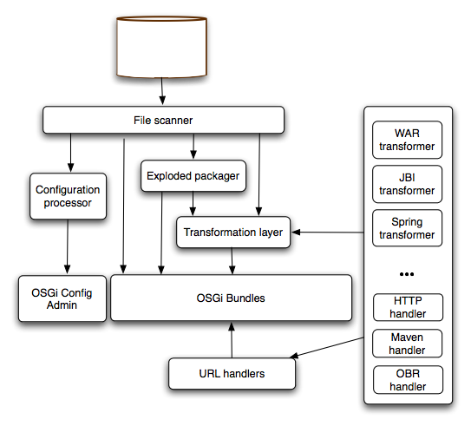
Karaf处理deploy目录的流程，首先由File scanner发现features.xml文件，配置文件由Configuration processor处理，feature由Exploded packager和Transformation layer处理，通过URL handlers加载OSGi Bundles，URL handlers有多种实现方式，包括HTTP handler，Maven handler，OBR handler。

kar
Karaf定义一种kar的zip包，包里面提供一个feature descriptor的features.xml和所有依赖bundle jar files。在repository目录下包含：
- features.xml
- 以Maven目录结构定义的组件(groupId/artifactId/version/artifactId-version.type).
- kar:list：显示所有安装的KAR压缩包
- kar:create：创建KAR压缩包
- kar:install：安装KAR压缩包
- kar:uninstall：卸载KAR压缩包

instance
启动多个Karaf实例
- instance:create：创建新运行实例
- instance:clone：克隆已存在实例
- instance:ssh-port-change：修改实例端口
- instance:rmi-registry-port-change：修改RMI Registry端口
- instance:rmo-server-port-change：修改RMI Server端口
- instance:start：启动实例
- instance:list：显示所有实例
- instance:status：查看实例状态
- instance:connect：连接登陆实例
- instance:stop：停止实例
- instance:destroy：删除实例及文件
- instance:rename：重命名实例

dev
dev:dump-create：备份文件，bundles.txt包含所有OSGi bundles，environment.txt保护所有环节细节，features.txt包含features repositories列表，threads.txt包含线程状态和log日志。

bundle
- bundle:diag：诊断bundle
- bundle:tree-show：根据bundle id，显示bundle依赖树
- bundle:dynamic-import：动态enable或disable bundle

karaf-maven-plugin

Features goals
目标feature-create-kar的内容包括：
- 读取features.xml的所有features；
- 对每个feature，解析bundle；
- 将features.xml和解析出的bundles打包到zip文件中。
<?xml version="1.0" encoding="UTF-8"?>
<project xmlns="http://maven.apache.org/POM/4.0.0" xmlns:xsi="http://www.w3.org/2001/XMLSchema-instance" xsi:schemaLocation="http://maven.apache.org/POM/4.0.0 http://maven.apache.org/xsd/maven-4.0.0.xsd">

<modelVersion>4.0.0</modelVersion>

<groupId>my.groupId</groupId>
<artifactId>my-kar</artifactId>
<version>1.0</version>
<packaging>pom</packaging>

<build>
<plugins>
<plugin>
<groupId>org.apache.karaf.tooling</groupId>
<artifactId>karaf-maven-plugin</artifactId>
<version>3.0.0</version>
<executions>
<execution>
<id>features-create-kar</id>
<goals>
<goal>features-create-kar</goal>
</goals>
<configuration>
<featuresFile>src/main/resources/features.xml</featuresFile>
</configuration>
</execution>
</executions>
</plugin>
</plugins>
</build>

</project>

Commands goals
目标commands-generate-help用于在当前项目中寻找Karaf commands，生成在Karaf shell console中--help的帮助结果

maven-bundle-plugin
打包OSGi bundle，生成MANIFEST.MF文件
创建Maven Project
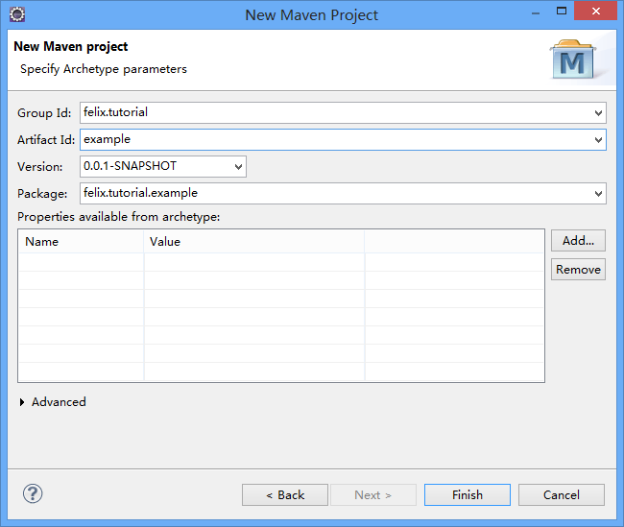
修改pom.xml
<?xml version="1.0" encoding="UTF-8"?>
<project xmlns="http://maven.apache.org/POM/4.0.0" xmlns:xsi="http://www.w3.org/2001/XMLSchema-instance" xsi:schemaLocation="http://maven.apache.org/POM/4.0.0 http://maven.apache.org/xsd/maven-4.0.0.xsd">
<modelVersion>4.0.0</modelVersion>
<groupId>felix.tutorial</groupId>
<artifactId>example</artifactId>
<version>1.0</version>
<packaging>bundle</packaging>

<dependencies>
<dependency>
<groupId>org.apache.felix</groupId>
<artifactId>org.apache.felix.framework</artifactId>
<version>4.6.0</version>
</dependency>
</dependencies>

<build>
<plugins>
<plugin>
<groupId>org.apache.felix</groupId>
<artifactId>maven-bundle-plugin</artifactId>
<version>2.4.0</version>
<extensions>true</extensions>
<configuration>
<instructions>
<Bundle-Activator>felix.tutorial.example.HelloWorldActivator</Bundle-Activator>
<Import-Package>org.osgi.framework</Import-Package>
</instructions>
</configuration>
</plugin>
</plugins>
</build>
</project>
新建HelloWorldActivator：
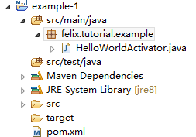
package felix.tutorial.example;

import org.osgi.framework.BundleActivator;
import org.osgi.framework.BundleContext;

public class HelloWorldActivator implements BundleActivator {

private static BundleContext context;

static BundleContext getContext() {
return context;
}

public void start(BundleContext bundleContext) throws Exception {
HelloWorldActivator.context = bundleContext;
System.out.println("Hello World!");
}

public void stop(BundleContext bundleContext) throws Exception {
HelloWorldActivator.context = null;
}
}
在项目根目录打开命令行执行mvn package，target目录下生成jar
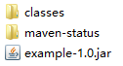
解压felix-framework-4.6.1.zip，根目录执行java -jar bin/felix.jar
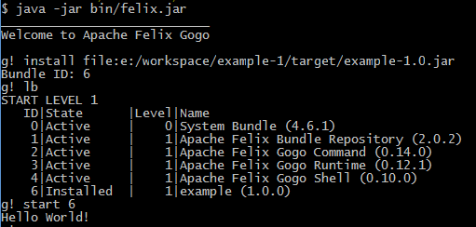

Eclipse应用开发

新建项目
下载eclipse，将org.eclipse.update.ui_3.2.300.v20100512.jar放到plugins下，删除eclipse\configuration目录下的文件，保留.settings，org.eclipse.core.runtime，org.eclipse.osgi和config.ini重启即可。
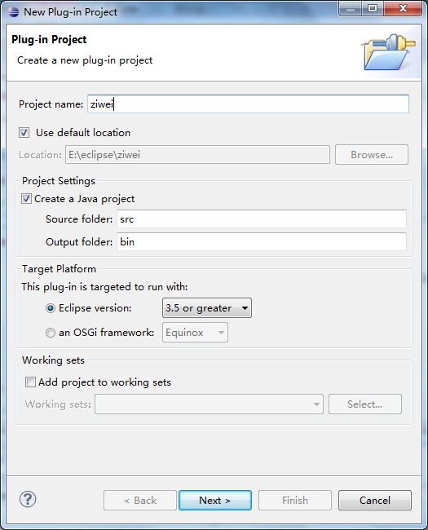
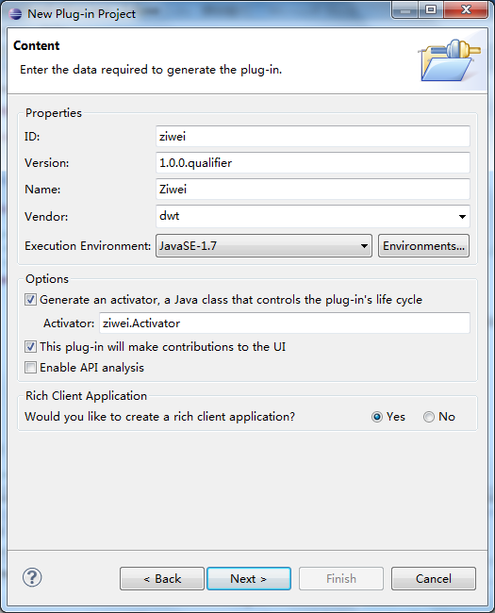
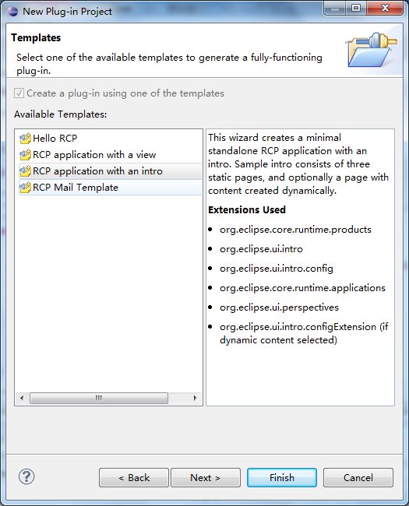

产品配置
项目右键->New->Product Configuration
输入产品名称，finish
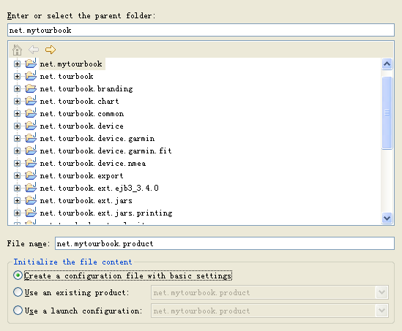
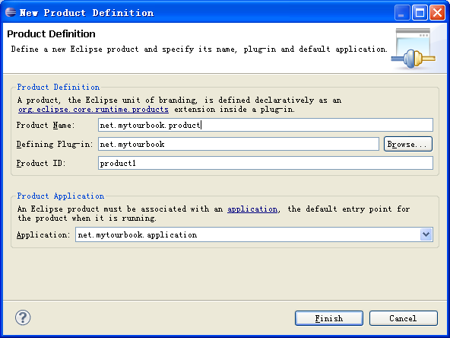
新增的product在MANIFEST.MF的extension中可看到。
打开product的Dependencies页面
单击Add,加入项目，网上说必须加入自己的项目，否则运行出错
单击Add Requited Plug-ins，加入项目所依赖的插件
打开product的Branding页面
设置界面左上角的图标，about界面的图标和文字

插件配置
首先在MANIFEST.MF的Dependencies页面，单击Add…，输入所需插件，导入Required Plug-ins列表。
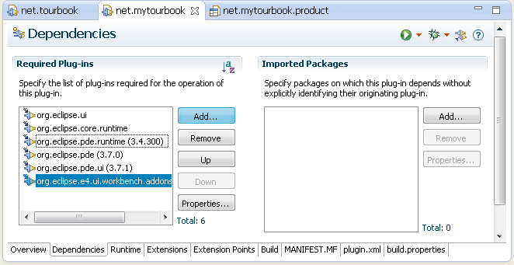
然后在product的Dependencies页面中首先选择项目，然后单击Add Required Plug-ins，Eclipse分析MANIFEST.MF的Dependencies中所选插件的依赖关系，将所有所需插件自动添加到Plug-ins and Fragments列表中。
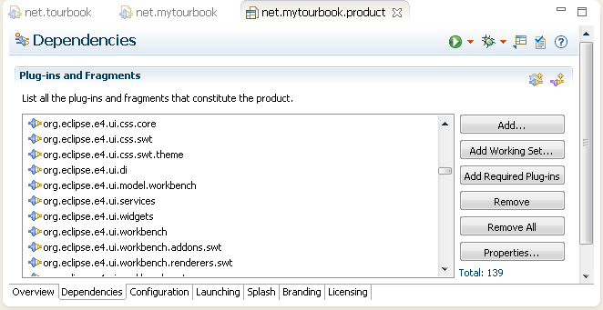
再次运行前需删除已生成的product配置，在项目上右键Run As->Run Configuration，删除Eclipse Application下的product配置，重新运行项目。此时Plug-ins选项卡的Plug-ins列表中的插件，是根据product的Dependencies中的内容自动生成的。
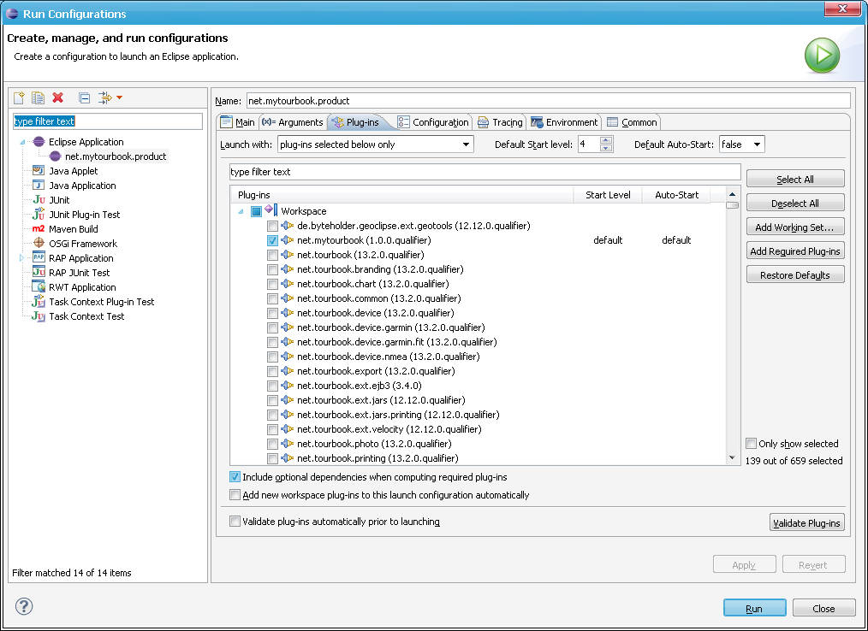

国际化
普通java程序用ResourceBundle，插件开发使用org.eclipse.osgi.util.NLS访问资源文件，
Source->Find Strings to Externalize…
public class Messages extends NLS {
private static final String BUNDLE_NAME="net.mytourbook.messages";
public static String Action_PhotosAndTours_FilterNoTours_Tooltip;
static {
// initialize resource bundle
NLS.initializeMessages(BUNDLE_NAME, Messages.class);
}

private Messages() {}
}
net.tourbook.messages目录下定义messages.properties文件，其中用键值对定义。
Action_PhotosAndTours_FilterNoTours_Tooltip = Hide all tours, all photos will be contained in one history
直接引用
Messages.Action_PhotosAndTours_FilterNoTours_Tooltip

Plugin.xml国际化
Plugin.xml所在目录增加plugin.properties，里面填上plugin.xml中用到的键值对
在plugin.xml中，引用键名，前面加%，鼠标移至上面时会出现实际名称
MANIFEST.MF中增加一行Bundle-Localization: plugin
重新导入项目

异常处理
普通java程序用log4j，插件开发用org.eclipse.ui.statushandlers.StatusManager
StatusManager.getManager().handle(IStatus status, int style)
StatusManager.getManager().handle(new Status(int severity, String pluginId, int code, String message, Throwable exception), IStatus.ERROR或 IStatus.INFO)
StatusManager.getManager().handle(new Status(IStatus.ERROR或 IStatus.INFO,Activator.PLUGIN_ID, IStatus.OK, exception.getMessage(), exception), StatusManager.LOG)

Image保存与释放
将Descriptor放到Registry中，使用Registry统一管理，否则采用new ImageData会导致句柄不够用的错误。
public Image createByRegistry() {

ImageRegistry imageRegistry = JFaceResources.getImageRegistry();
String key = "ImageTestter";
Image image = imageRegistry.get(key);
if (image == null) {
URL fullPathString = null;
try {
fullPathString = new File(imagePath).toURL();
} catch (MalformedURLException e) {
return null;
}
ImageDescriptor imageDescriptor = ImageDescriptor
.createFromURL(fullPathString);
if (imageDescriptor != null) {
imageRegistry.put(key, imageDescriptor);
image = imageRegistry.get(key);
}
}
return image;
}

配置plugin_customization.ini

配置实现
<extension
id="product"
point="org.eclipse.core.runtime.products">

<product
application="net.tourbook.application"
name="MyTourbook">
<property
name="preferenceCustomization"
value="plugin_customization.ini">
</property>
</product>
</extension>
在product文件目录下增加plugin_customization.ini
org.eclipse.ui/SHOW_PROGRESS_ON_STARTUP = false
org.eclipse.ui/KEY_CONFIGURATION_ID=net.tourbook.scheme
在build页面中将plugin_customization.ini勾选上

编程实现
ApplicationWorkbenchWindowAdvisor中：
public void preWindowOpen() {
final IPreferenceStore uiPrefStore = PlatformUI.getPreferenceStore();
uiPrefStore.setValue(IWorkbenchPreferenceConstants.SHOW_TRADITIONAL_STYLE_TABS, false);
uiPrefStore.setValue(IWorkbenchPreferenceConstants.SHOW_PROGRESS_ON_STARTUP, true);
}

首选项org.eclipse.runtime.preferences
在MANIFEST.MF的Extensions页面，新增org.eclipse.runtime.preferences扩展点，右键New->initializer，新增类PreferenceInitializer，用于设置首选项默认值。
新增首选项定义类IPreferences。
public interface IPreferences {
public static final String SERVER_IP = "server ip";
public static final String SERVER_PORT = "server port";
public static final String USER_NAME = "user name";
public static final String USER_PASSWORD = "user password";
}
程序在单击首选项菜单时调用PreferenceInitializer，完成默认值的初始化。
public class PreferenceInitializer extends AbstractPreferenceInitializer {

@Override
public void initializeDefaultPreferences() {
// TODO Auto-generated method stub
IPreferenceStore store = MyTourbookPlugin.getDefault().getPreferenceStore();
store.setDefault(IPreferences.SERVER_IP, "127.0.0.1");
store.setDefault(IPreferences.SERVER_PORT, 3306);
store.setDefault(IPreferences.USER_NAME, "root");
store.setDefault(IPreferences.USER_PASSWORD, "123456");
store.setDefault(IPreferences.DEFAULT_STORE_PATH, "");
}
}
在MANIFEST.MF的Extensions页面，新增org.eclipse.ui.preferencePage扩展点，右键New->page
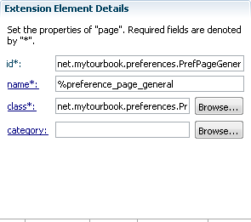
<extension
point="org.eclipse.ui.preferencePages">
<page
class="net.mytourbook.preferences.PrefPageGeneral"
id="net.mytourbook.preferences.PrefPageGeneralId"
name="%preference_page_general">
</page>
</extension>
首选项界面可继承自FieldEditorPreferencePage或PreferencePage，前者提供一系列控件简化编程，后者采用传统SWT编程实现。performDefaults,performApply, performOK,performCancel对应界面中的Default,Apply,OK,Cancel四个按钮的消息响应。
public class PrefPageGeneral extends FieldEditorPreferencePage implements IWorkbenchPreferencePage{
public static final String ID = "net.mytourbook.preferences.PrefPageGeneral"; //$NON-NLS-1$

private IPreferenceStore _prefStore;
private DirectoryFieldEditor _storePath;
private StringFieldEditor _serverIP;
private IntegerFieldEditor _serverPort;
private StringFieldEditor _userName;
private StringFieldEditor _userPassword;
/**
* Create the preference page.
*/
public PrefPageGeneral() {
super(FLAT);
}

/**
* Create contents of the preference page.
*/
@Override
protected void createFieldEditors() {
// Create the field editors
createUI();
}

private void createUI() {
final Composite parent = getFieldEditorParent();
GridLayoutFactory.fillDefaults().applyTo(parent);

Group groupContainer = new Group(parent, SWT.NONE);
GridDataFactory.fillDefaults().grab(true, false).span(3, 1).applyTo(groupContainer);
GridLayoutFactory.fillDefaults().applyTo(groupContainer);
groupContainer.setText(Messages.PrefPageGeneral_Server_Configuration);

_serverIP = new StringFieldEditor(IPreferences.SERVER_IP, Messages.PrefPageGeneral_Server_IP_Label, groupContainer);
_serverIP.setPreferenceStore(_prefStore);
_serverIP.setPage(this);
_serverIP.setTextLimit(15);
_serverIP.setEmptyStringAllowed(false);
_serverIP.load();

_serverPort = new IntegerFieldEditor(IPreferences.SERVER_PORT, Messages.PrefPageGeneral_Server_Port_Label, groupContainer);
_serverPort.setPreferenceStore(_prefStore);
_serverPort.setPage(this);
_serverPort.setTextLimit(4);
_serverPort.setErrorMessage(Messages.PrefPageGeneral_Error_value_must_be_integer);
_serverPort.load();

_userName = new StringFieldEditor(IPreferences.USER_NAME, Messages.PrefPageGeneral_User_Name_Label, groupContainer);
_userName.setPreferenceStore(_prefStore);
_userName.setPage(this);
_userName.setEmptyStringAllowed(false);
_userName.load();

_userPassword = new StringFieldEditor(IPreferences.USER_PASSWORD, Messages.PrefPageGeneral_User_Password_Label, groupContainer);
_userPassword.setPreferenceStore(_prefStore);
_userPassword.setPage(this);
_userPassword.load();

_storePath = new DirectoryFieldEditor(IPreferences.DEFAULT_STORE_PATH, Messages.PrefPageGeneral_Store_Path, parent);
_storePath.setValidateStrategy(StringFieldEditor.VALIDATE_ON_KEY_STROKE);
_storePath.setPreferenceStore(_prefStore);
_storePath.setPage(this);
_storePath.load();

}
/**
* Initialize the preference page.
*/
public void init(IWorkbench workbench) {
// Initialize the preference page
_prefStore = MyTourbookPlugin.getDefault().getPreferenceStore();
setPreferenceStore(_prefStore);
}

@Override
public boolean performOk() {
saveState();
return super.performOk();
}
@Override
public boolean performCancel() {
return super.performCancel();
}

@Override
protected void performApply() {
saveState();
super.performApply();
}
@Override
protected void performDefaults() {
_serverIP.loadDefault();
_serverPort.loadDefault();
_userName.loadDefault();
_userPassword.loadDefault();
_storePath.loadDefault();
super.performDefaults();
}

private void saveState(){
_serverIP.store();
_serverPort.store();
_userName.store();
_userPassword.store();
_storePath.store();
}
}
BooleanFieldEditor——布尔字段编辑器。
IntegerFieldEditor——整数编辑器，可调用setValidRange来限制整数的范围。
StringFieldEditor——文本编辑器，可以调用setEmptyStringAllowed来限制是否能为空。
RadioGroupFieldEditor——单选按钮组编辑器。
ColorFieldEditor——颜色编辑器。
FontFieldEditor——字体编辑器。
DirectoryFieldEditor——文件夹编辑器。
FileFieldEditor——文件编辑器。
ScaleFieldEditor——步进范围整数编辑器
一些特殊,要访问与 SWT 对象有关的首选项（尤其是 RGB、Rectangle、FontData 和 FontData[] 对象），可以调用jface提供的org.eclipse.jface.preference.PreferenceConverter类中的方法。
eg:
//set
Color color= Display.getDefault().getSystemColor(DEFAULT_HIGHLIGHT);
PreferenceConverter.setDefault(store, "bg", color.getRGB());
//get
RBG bgColor = PreferenceConverter.getColor(store, "bg");
在ApplicationActionBarAdvisor中增加首选项菜单。
protected void makeActions(IWorkbenchWindow window) {
register(ActionFactory.PREFERENCES.create(window));
}
@Override
protected void fillMenuBar(final IMenuManager menuBar) {
menuBar.add(createWindowMenu());
}
private MenuManager createWindowMenu() {
MenuManager menu = new MenuManager(Messages.App_Action_Menu_window,
IWorkbenchActionConstants.M_WINDOW);
menu.add(getAction(ActionFactory.PREFERENCES.getId()));
return menu;
}

启动界面org.eclipse.ui.splashHandler
将名为splash.bmp的图片放到根目录下。
在plugin_customization.ini中增加一行
org.eclipse.ui/SHOW_PROGRESS_ON_STARTUP = true
在product的Splash页面中
Add a progress bar设置进度条位置，Add a progress message设置文本框位置。
Plugin.xml中product扩展点内容如下：
<extension
id="product"
point="org.eclipse.core.runtime.products">
<product
application="net.mytourbook.application"
name="net.mytourbook.product">
<property
name="windowImages"
value="icons/application/tourbook16.png,icons/application/tourbook32.png,icons/application/tourbook48.png,icons/application/tourbook64.png,icons/application/tourbook128.png">
</property>
<property
name="aboutText"
value="%product_about">
</property>
<property
name="aboutImage"
value="icons/application/tourbook-about.png">
</property>
<property
name="startupForegroundColor"
value="FFFFFF">
</property>
<property
name="startupMessageRect"
value="5,116,390,15">
</property>
<property
name="startupProgressRect"
value="5,131,390,10">
</property>
<property
name="appName"
value="MyTourBook">
</property>
<property
name="preferenceCustomization"
value="plugin_customization.ini">
</property>
</product>
</extension>
//以上步骤可生成一个默认进度条，如果想增加显示文字等功能，需配置以下内容
在MANIFEST.MF的Extensions页面，新增org.eclipse.ui.splashHandler扩展点，并且绑定product。
<extension
point="org.eclipse.ui.splashHandlers">
<splashHandler
class="net.mytourbook.application.MyTourbookSplashHandler"
id="net.mytourbook.splashHandler">
</splashHandler>
<splashHandlerProductBinding
productId="net.mytourbook.product"
splashId="net.mytourbook.splashHandler">
</splashHandlerProductBinding>
</extension>
仿造EclipseSplashHandler实现MyTourbookSplashHandler。
/**
* This was a copy of EclipseSplashHandler Parses the well known product constants and constructs a
* splash handler accordingly.
*/
public class ZiWeiSplashHandler extends BasicSplashHandler {

@Override
public void init(final Shell splash) {

super.init(splash);

// keep the splash handler to be used outside of this splash handlers
Activator.setSplashHandler(this);

String progressRectString = null;
String messageRectString = null;

final IProduct product = Platform.getProduct();
if (product != null) {
progressRectString = product.getProperty(IProductConstants.STARTUP_PROGRESS_RECT);
messageRectString = product.getProperty(IProductConstants.STARTUP_MESSAGE_RECT);
}

// set progressbar position
Rectangle progressRect = parseRect(progressRectString);
if (progressRect == null) {
progressRect = new Rectangle(10, 0, 300, 15);
}
setProgressRect(progressRect);

// set message position
Rectangle messageRect = parseRect(messageRectString);
if (messageRect == null) {
messageRect = new Rectangle(10, 25, 300, 15);
}
setMessageRect(messageRect);

// set message color
int foregroundColorInteger;
foregroundColorInteger = 0xffffff;

setForeground(new RGB(
(foregroundColorInteger & 0xFF0000) >> 16,
(foregroundColorInteger & 0xFF00) >> 8,
foregroundColorInteger & 0xFF));

getContent().addPaintListener(new PaintListener() {

public void paintControl(final PaintEvent e) {
onPaint(e);
}
});
}

private void onPaint(final PaintEvent e) {
final GC gc = e.gc;
gc.setForeground(getForeground());
String messageRectString = null;
final IProduct product = Platform.getProduct();
if (product != null) {
messageRectString = product.getProperty(IProductConstants.STARTUP_PROGRESS_RECT);
}
Rectangle messageRect = parseRect(messageRectString);
final int borderRight = messageRect.x;
final int borderBottom = messageRect.y;

final String copyRight = Messages.App_Splash_Copyright;
final int textHeight = gc.textExtent(copyRight).y;

final String version = "Version " + ApplicationVersion.getVersionSimple(); //$NON-NLS-1$
final Point versionExtent = gc.textExtent(version);

final String qualifier = ApplicationVersion.getVersionQualifier();
final Point qualifierExtent = gc.textExtent(qualifier);
gc.setFont(new Font(gc.getDevice(), "Arial", 10, SWT.BOLD));

gc.drawText(
version,
borderRight + versionExtent.x,
borderBottom + versionExtent.y + qualifierExtent.y,
true);
gc.drawText(qualifier, borderRight + qualifierExtent.x, borderBottom + versionExtent.y, true);

gc.drawText(copyRight, messageRect.x, messageRect.y + textHeight, true);
}

private Rectangle parseRect(final String string) {
if (string == null) {
return null;
}
int x, y, w, h;
int lastPos = 0;
try {
int i = string.indexOf(',', lastPos);
x = Integer.parseInt(string.substring(lastPos, i));
lastPos = i + 1;
i = string.indexOf(',', lastPos);
y = Integer.parseInt(string.substring(lastPos, i));
lastPos = i + 1;
i = string.indexOf(',', lastPos);
w = Integer.parseInt(string.substring(lastPos, i));
lastPos = i + 1;
h = Integer.parseInt(string.substring(lastPos));
} catch (final RuntimeException e) {
// sloppy error handling
return null;
}
return new Rectangle(x, y, w, h);
}
}

BasicSplashHandler实现了默认方法getBundleProgressMonitor()得到了当前进度条的控制。
IProgressMonitor有四个非常重要的方法：
public void beginTask(String name, int totalWork);
——该方法顾名思义，启动进度条，然后设置进度条当前名，以及总工作量。
totalWork代表了当前进度条的所有任务的百分比数，这个很关键。
public void setTaskName(String name);
——更换当前执行的任务名，通常在一个task完成后，针对同一个进度条，我们可以set另一个任务名
public void worked(int work);
——已经完成的任务数，我们可以在一个task完成之后去调用。
public void done();
——这个就是结束进度条任务。

透视图org.eclipse.ui.perspectives
在MANIFEST.MF的Extensions页面，新增org.eclipse.ui.perspectives扩展点，右键New->Perspective。设置透视图id，名称，类，图标。
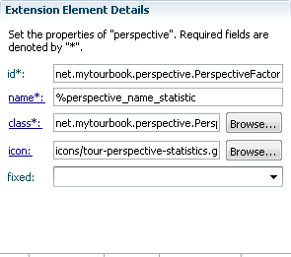
<extension
point="org.eclipse.ui.perspectives">
<perspective
class="net.mytourbook.perspective.PerspectiveFactoryStatistic"
icon="icons/tour-perspective-statistics.gif"
id="net.mytourbook.perspective.PerspectiveFactoryStatistic"
name="%perspective_name_statistic">
</perspective>
</extension>
新建透视图PerspectiveFactoryStatistic。
public class PerspectiveFactoryStatistic implements IPerspectiveFactory {
static final String PERSPECTIVE_ID = "net.mytourbook.perspective.PerspectiveFactoryStatistic"; //$NON-NLS-1$

private static final String FOLDER_ID_BOTTOM = "bottom"; //$NON-NLS-1$
private static final String FOLDER_ID_TOP = "top"; //$NON-NLS-1$

/**
* Creates the initial layout for a page.
*/
public void createInitialLayout(IPageLayout layout) {
layout.setEditorAreaVisible(false);
final IFolderLayout topFolder = layout.createFolder(FOLDER_ID_TOP,
IPageLayout.TOP,
0.5f,
IPageLayout.ID_EDITOR_AREA);

topFolder.addView(TourStatisticsView.ID);
final IFolderLayout bottomFolder = layout.createFolder(FOLDER_ID_BOTTOM,
IPageLayout.LEFT,
0.5f,
IPageLayout.ID_EDITOR_AREA);

bottomFolder.addView(TourChartView.ID);
}
}
按照以上步骤可以新建多个透视图，程序运行后，单击右上角透视图窗口，可以查看到所有透视图。
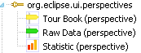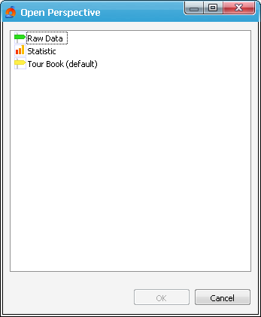
程序运行后第一个显示的透视图在ApplicationWorkbenchAdvisor中定义。
@Override
public String getInitialWindowPerspectiveId() {
return PerspectiveFactoryTourbook.PERSPECTIVE_ID;
}
在主菜单中增加打开透视图菜单。
@Override
protected void fillMenuBar(final IMenuManager menuBar) {
menuBar.add(createWindowMenu());
}
private MenuManager createWindowMenu() {
MenuManager menu = new MenuManager(Messages.App_Action_Menu_window, IWorkbenchActionConstants.M_WINDOW);
menu.add(new Separator());
MenuManager perspectiveMenu = new MenuManager(
"Open_Perspective", "openPerspective"); IContributionItem perspectiveList = ContributionItemFactory.PERSPECTIVES_SHORTLIST.create(getActionBarConfigurer().getWindowConfigurer().getWindow());
perspectiveMenu.add(perspectiveList);
menu.add(perspectiveMenu);
}
在MANIFEST.MF的Extensions页面，新增org.eclipse.ui.perspectiveExtensions扩展点，右键New->perspectiveExtension。如果targetID=”*”，增加perspectiveShortcut id=透视图ID，是指在open perspective菜单的子菜单中增加（除了other…）的透视图标签。如果targetID=透视图ID，增加viewShortcut id=视图id，是指在打开相应透视图时，open view菜单的子菜单中增加（除了other…）的视图标签。
<extension
point="org.eclipse.ui.perspectiveExtensions">
<perspectiveExtension
targetID="*">
<perspectiveShortcut
id="net.mytourbook.perspective.PerspectiveFactoryTourbook">
</perspectiveShortcut>
<perspectiveShortcut
id="net.mytourbook.perspective.PerspectiveFactoryRawData">
</perspectiveShortcut>
<perspectiveShortcut
id="net.mytourbook.perspective.PerspectiveFactoryStatistic">
</perspectiveShortcut>
</perspectiveExtension>
<perspectiveExtension
targetID="net.mytourbook.perspective.PerspectiveFactoryTourbook">
<viewShortcut
id="net.mytourbook.views.TourBookView">
</viewShortcut>
<viewShortcut
id="net.mytourbook.views.TourMapView">
</viewShortcut>
<viewShortcut
id="net.mytourbook.views.TourMarkerView">
</viewShortcut>
<viewShortcut
id="net.mytourbook.views.TourChartView">
</viewShortcut>
</perspectiveExtension>
</extension>
运行效果：
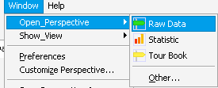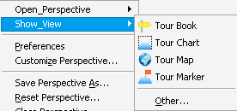

状态栏org.eclipse.ui.trim.status

设置StatusLine可见
public void preWindowOpen() {
IWorkbenchWindowConfigurer configurer = getWindowConfigurer();
configurer.setShowStatusLine(true);
}

方法1：动态生成状态栏对象
ApplicationActionBarAdvisor中
@Override
protected void fillStatusLine(IStatusLineManager statusLine) {
super.fillStatusLine(statusLine);
StatusLineContributionItem statusItem = new StatusLineContributionItem("");
statusItem.setText(Messages.App_Title);
statusLine.add(statusItem);
}

方法2：生成复杂状态栏
Trim Area指Eclipse Workbench的外围空间，共有
底部状态栏（toolbar:org.eclipse.ui.trim.status）；
顶部工具栏（toolbar:org.eclipse.ui.main.toolbar）；
左上方trim（toolbar:org.eclipse.ui.trim.command1）；
右上方trim（toolbar:org.eclipse.ui.trim.command2）；
左边栏trim（toolbar:org.eclipse.ui.trim.vertical1）；
右边栏trim（toolbar:org.eclipse.ui.trim.vertical1）。
public class TimeInfoContribution extends WorkbenchWindowControlContribution {
private TimeInfoManager fTimeInfoManager;
private TimeInfoControl fInfoWidget;

@Override
protected Control createControl(final Composite parent) {
if (fTimeInfoManager == null) {
fTimeInfoManager = TimeInfoManager.getInstance();
}
fInfoWidget = new TimeInfoControl(parent, getOrientation());

updateUI();

return fInfoWidget;
}

private void updateUI() {
fTimeInfoManager.setInfoWidget(fInfoWidget);
}
}
如何让statusline的文字显示完整：
public class TimeInfoControl extends CLabel {

public TimeInfoControl(final Composite parent, final int style) {
super(parent, style);
setToolTipText(Messages.StatusLine_TimeInfo_Tooltip);
}

@Override
public Point computeSize(final int wHint, final int hHint, final boolean changed) {

final GC gc = new GC(this);
final Point p = gc.textExtent(Messages.StatusLine_TimeInfo_Pattern);
gc.dispose();
// Messages.StatusLine_TimeInfo_Pattern定义文字所需位置大小，例如：Current Time: yyyy:MM:dd HH:mm:ss
return p;
}
}
public class TimeInfoManager {

private static TimeInfoManager _instance;

private SimpleDateFormat formatter = new SimpleDateFormat("yyyy:MM:dd HH:mm:ss");

private TimeInfoControl _infoWidget;

public static TimeInfoManager getInstance() {

if (_instance == null) {
_instance = new TimeInfoManager();
}

return _instance;
}

void setInfoWidget(final TimeInfoControl infoWidget) {
_infoWidget = infoWidget;
updateUI();
}

private void updateUI() {
// check widget
if ((_infoWidget == null) || _infoWidget.isDisposed()) {
return;
}
Date curDate = new Date(System.currentTimeMillis());

_infoWidget.setText(Messages.StatusLine_TimeInfo_DefaultText+
formatter.format(curDate));
}

}
plugin.xml中配置：
<extension
point="org.eclipse.ui.menus">
<menuContribution
locationURI="toolbar:org.eclipse.ui.trim.status">
<toolbar
id="net.ziwei.statusline.timeinfo">
<control
class="net.ziwei.statusline.TimeInfoContribution"
id="net.ziwei.statusline.TimeInfoContribution">
</control>
</toolbar>
</menuContribution>
</extension>
locationURI可选值：
menu:help?after=helpStart
toolbar:org.eclipse.ui.main.toolbar?after=additions
toolbar:org.eclipse.ui.trim.status

欢迎界面org.eclipse.ui.intro
新建Plug-in项目，选择RCP application with an intro。
将项目下的content目录，introContent.xml，ext.xml拷贝到自己的项目中。
在MANIFEST.MF的Dependencies页面，单击Add加入org.eclipse.ui.intro插件。
Extension配置如下：
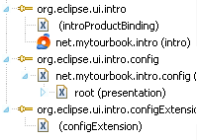
<extension
point="org.eclipse.ui.intro">
<introProductBinding
introId="net.mytourbook.intro"
productId="net.mytourbook.product">
</introProductBinding>
<intro
class="org.eclipse.ui.intro.config.CustomizableIntroPart"
icon="icons/application/tourbook16.png"
id="net.mytourbook.intro">
</intro>
</extension>
<extension
point="org.eclipse.ui.intro.config">
<config
content="introContent.xml"
id="net.mytourbook.intro.config"
introId="net.mytourbook.intro">
<presentation
home-page-id="root">
<implementation
kind="html"
os="win32,linux,macosx">
</implementation>
</presentation>
</config>
</extension>
//用于扩展intro
<extension
point="org.eclipse.ui.intro.configExtension">
<configExtension
configId="net.mytourbook.intro.config"
content="ext.xml">
</configExtension>
</extension>
Product的Branding页面中，选择intro ID
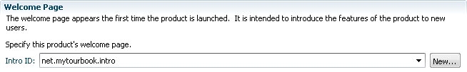运行前需重新配置product依赖库。

帮助界面org.eclipse.help.ui
注：Eclipse juno尚未支持help插件。
新建plug-in project，选择Plug-in with sample help content
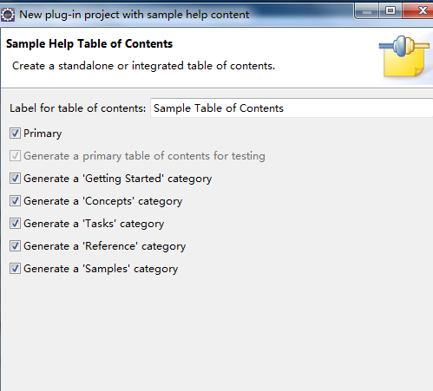
仿造该项目，将html目录和toc***.xml文件拷入自己的项目中。
在MANIFEST.MF的Dependencies页面，新增org.eclipse.help.ui，org.eclipse.help.webapp，org.eclipse.equinox.http.jetty插件。
在MANIFEST.MF的plugin.xml页面，增加org.eclipse.help.toc扩展。
<extension
point="org.eclipse.help.toc">
<toc
file="toc.xml"
primary="true">
</toc>
<toc
file="tocconcepts.xml">
</toc>
<toc
file="tocgettingstarted.xml">
</toc>
<toc
file="tocreference.xml">
</toc>
<toc
file="tocsamples.xml">
</toc>
<toc
file="toctasks.xml">
</toc>
</extension>

关于界面
ApplicationActionBarAdvisor中：
protected void makeActions(IWorkbenchWindow window) {
IWorkbenchAction about = ActionFactory.ABOUT.create(window);
about.setText(Messages.Menu_About);
register(about);
}
private MenuManager createHelpMenu() {
MenuManager menu = new MenuManager(Messages.Menu_Help, IWorkbenchActionConstants.M_HELP); //$NON-NLS-1$
menu.add(getAction(ActionFactory.ABOUT.getId()));

return menu;
}
product的Branding中：配置图标和文字
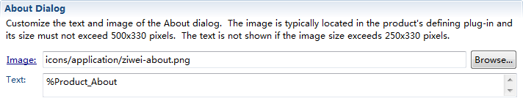

问题
问题1：java.lang.ClassNotFoundException: org.eclipse.core.runtime.adaptor.EclipseStarter
product的Dependencies中增加org.eclipse.osgi包
问题2：导出product各种报错
在product的Dependencies中增加自身项目，然后单击Add Required Plug-in
问题3：通过扩展点org.eclipse.ui.actionSets添加菜单后，菜单不显示
Run->Run Configuration 删除生成的Application，重新启动
问题4：视图无法显示
删除eclipse生成的工程文件，再运行程序
问题5：Discouraged access: The type DefaultUnknownTagConverter is not accessible due to restriction on required library
选中项目的编译路径的Libraries面板中Plug-in Dependencies条目下的Access Rules然后点Edit按钮，增加一个Accessible **/*的规则
问题6：Could not create view: org.eclipse.pde.runtime.LogView
参考插件配置，增加org.eclipse.ui.views.log 插件，不要添加org.eclipse.pde.ui插件，其依赖于许多其他插件，全部加入后会导致菜单出现search和run等莫名其妙的菜单项。
问题7：java.lang.RuntimeException: No application id has been found.
一般是因为删除了必须的依赖插件
问题8：RCP启动报错
!ENTRY org.eclipse.e4.ui.workbench 4 0 2013-02-20 16:05:23.531
!MESSAGE Unable to retrieve the bundle from the URI: bundleclass://org.eclipse.e4.ui.workbench.addons.swt/org.eclipse.e4.ui.workbench.addons.minmax.MinMaxAddon
参考插件配置，增加org.eclipse.e4.ui.workbench.addons.swt插件
Eclipse Application下的product页面的Plug-ins选项卡，其中的org.eclipse.e4.ui.workbench.addons.swt为选中状态。
问题9：欢迎界面显示在旁边，没有覆盖全部
Dependecies没有添加org.eclipse.e4.ui.workbench.addons.swt
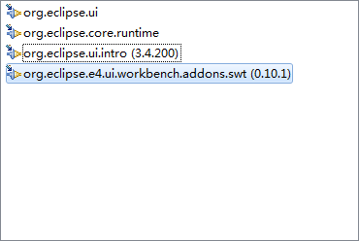
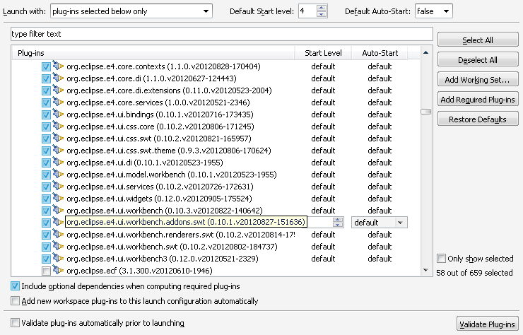
问题9：NLS unused message
Message.properties中定义了未使用的字符串

